Уважаемые, коллеги!
Представляю вашему вниманию многофункциональное пособие «Логопедический паровозик».
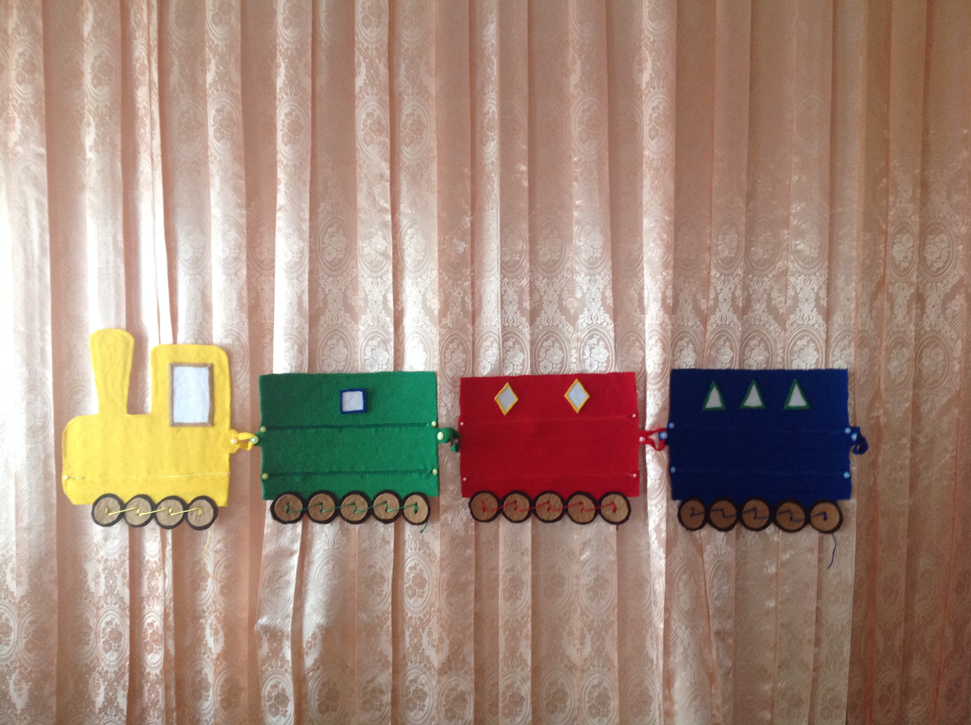
Основная функция - наборное полотно для карточек.
Выполнено оно из флиса и полистерола. Вагончики соединяются с помощью петель и пуговиц. На вагончиках окна выполнены в виде разных геометрических фигур, которые крепятся с помощью липучки. В зависимости от решаемых задач, количество и виды окон меняются.
Отделения разделены молнией.
Можно работать с целым составом, либо отдельно с каждым вагончиком.
Паровозик крепится к стене, но с ним можно работать и на ковре, и на столе.

С помощью данного пособия решаем следующие задачи:
Звуковой анализ слов:
- Паровозик привез звуковую схему слова, нужно подобрать соответствующую картинку;
- Подобрать картинки, в названии которых определенный звук находится в начале, середине или конце слова.

Различие односложных, двухсложных, трехсложных слов:
- На вагончиках окошки обозначают количество слогов в слове, паровозик привозит картинки, дети распределяют по вагонам

Закрепление и дифференциация представлений о геометрических фигурах:
- Окна на вагончиках в виде геометрических фигур, расположи картинки в своих вагончиках.

Дифференциация звуков близких по звучанию или по месту и способу образования:
- Различаем звуки: на двух вагонах карточки с артикуляционным укладом, «посели картинку в свой вагон».

Закрепление и дифференциация представлений о цвете:
- Все вагоны выполнены в разной цветовой гамме.
Дети подбирают и называют, какого цвета предметы: желтые бананы, красная роза, синее полотенце и т.д.

Составление рассказа по серии картинок:
- «Паровоз привез картинки для составления рассказа. Помоги паровозику, разложи картинки правильно и составь рассказ».

Развитие мелкой моторики: используя шнуровку на колесах и замочки на вагончиках.

Благодаря использованию данного пособия у детей появился интерес к занятиям. В игровой форме дети закрепляют дифференциацию и произношение звуков.

